**Výsledky agrárního zahraničního obchodu ČR**

**v 1. čtvrtletí roku 2018**

Agrární zboží[1] v celkovém zahraničním obchodu ČR tvořilo v 1. čtvrtletí roku 2018 na straně vývozu **4,1 %** a na straně dovozu **5,7 %**, což je v obou případech vzhledem k předchozím letům podprůměrná hodnota, viz tab. 2. Výraznější pokles přitom v meziročním porovnání zaznamenal ve sledovaném čtvrtletí podíl agrárního zboží ve vývozu než dovozu (o 0,5 p. b. vs. o 0,2 p. b.).

V roce 2017 došlo k poklesu hodnoty českého agrárního vývozu a naopak nárůstu hodnoty českého agrárního dovozu. V 1. čtvrtletí roku 2018 pak pokračovalo její výraznější meziroční snížení na straně **exportu** o 6,6 mld. Kč (tj. o 13,3 %) na 43,4 mld. Kč; na straně **importu** mírnější, a to o 2,0 mld. Kč (tj. o 3,6 %) na 53,5 mld. Kč. Na rozdíl od předchozího roku se však v 1. čtvrtletí roku 2018 meziročně významně **zhoršila záporná bilance** českého AZO o 4,6 mld. Kč na 10,2 mld. Kč (tj. zhoršení o 83,0 %) a **stupeň krytí dovozu vývozem** se snížil o 9,0 p. b. na 81,0 %. V 1. čtvrtletí roku 2018 se bilanční schodek ČR velmi zhoršil zejména v agrárním obchodě se zeměmi **EU 28** (o 4,5 mld. Kč na 6,0 mld. Kč), zatímco vůči **třetím zemím** se prohloubil jenom mírně (o 0,1 mld. Kč na 4,0 mld. Kč).

Nejvíce **vyváženými** českými agrárnímipoložkami[2] byly v 1. čtvrtletí roku 2018 **přípravky používané k výživě zvířat** (s téměř 7% podílem na celkovém agrárním vývozu, navýšení proti 1. čtvrtletí roku 2017 o 1,5 p. b.), které odsunuly tradiční vývoz **cigaret[3]** na druhé místo (podíl 6,6 %, meziroční pokles o 1,6 p. b.). Dále **pekařské zboží** (s podílem 5,6 %), **nezahuštěné mléko a smetana** (5,3 %, navýšení podílu proti 1. čtvrtletí 2017 o 1,2 p. b.)**[4]**, **potravinové přípravky[5]** (5,0 %), **pšenice** (5,0 %), **čokoláda a ostatní kakaové přípravky** (3,9 %), **pivo** (3,2 %), **sýry a tvaroh** (3,0 %), **řepkový olej, limonády, živý skot, káva, cukrovinky** (bez kakaa), **semena řepky, výtažky a esence kávy a čaje, cukr, masné přípravky a konzervy, chmel, pokrutiny, živá drůbež, uzenky a salámy, pufované obilné výrobky** (corn flakes, müsli apod.)**, zahuštěné mléko a smetana, ethylalkohol, slad, ječmen, slunečnicový olej** a **podmáslí.** Další komodity zaujímaly v českém agrárním vývozu již méně než 1% podíl.

Hlavními **dováženými** agrárnímiprodukty do ČR byly v lednu až březnu 2018 **vepřové maso** (s meziročně nižším podílem o 0,1 p. b., a to 6,5%), **pekařské zboží** (s 4,2 %), **čokoláda a ostatní kakaové přípravky** (s 4,1% podílem), **sýry a tvaroh** (s 3,8 %), **přípravky používané k výživě zvířat, potravinové přípravky, cigarety, maso a droby drůbeže, citrusové plody, víno, káva, banány, limonády, hovězí maso, ethylalkohol, zelenina, výtažky a esence kávy a čaje, sladové přípravky, sójové pokrutiny, rajčata, kukuřice, ovoce a ořechy, máslo, rybí filé, semena řepky a semena slunečnice i drcená.** Další komodity zaujímaly v českém agrárním dovozu již méně než 1% podíl.

V **komoditním pohledu** bylo zaznamenáno v 1. čtvrtletí roku 2018 v porovnání se stejným obdobím roku 2017 výraznější zlepšení záporné bilance u kávy o 297,1 mil. Kč na 110,7 mil. Kč, sýrů a tvarohu o 135 mil. Kč na 674,4 mil. Kč, sójových pokrutin o 125,8 mil. Kč na 721,0 mil. Kč, výtažků a koncentrátů z kávy o 119,7 mil. Kč na 83,4 mil. Kč a čokolády (s kakaem) o 119,5 mil. Kč na 479,0 mil. Kč. Dále došlo k mírnějšímu zlepšení záporné bilance např. u ovoce, brambor, vepřového masa (o 100,7 mil. Kč na 3,0 mld. Kč), rajčat, čerstvých ryb, cibule a zelí.

Naopak meziroční významnější zhoršení záporné bilance bylo v 1. čtvrtletí roku 2018 zaznamenáno u kukuřice o 415,1 mil. Kč na 491,6 mil. Kč, masa a drobů z drůbeže o 246,7 mil. Kč na 1,2 mld. Kč, ethylalkoholu o 149,6 mil. Kč na 550,2 mil. Kč, rybího filé o 146,8 mil. Kč na 444,8 mil. Kč a citrusových plodů o 131,5 mil. Kč na 989,6 mil. Kč. Dále došlo ke zhoršení záporné bilance např. u hovězího masa chlazeného, jablek, másla, vinných hroznů a tabákových náhražek.

Navýšení kladné bilance pokračovalo v 1. čtvrtletí roku 2018 u nezahuštěného mléka a smetany (o 388,3 mil. Kč na 2,0 mld. Kč), přípravků používaných k výživě zvířat (o 227,5 mil. Kč na 997,9 mil. Kč), živých prasat (o 116,5 mil. Kč na 269,3 mil. Kč), živého hovězího dobytka (o 59,9 mil. Kč na 890,1 mil. Kč), potravinových přípravků jiných (o 34,4 mil. Kč na 190,8 mil. Kč), chmele (o 32,7 mil. Kč na 455,3 mil. Kč) a přípravků a konzerv z masa a drobů (o 29,9 mil. Kč na 97,5 mil. Kč). Vývoz surového mléka se navýšil významněji zejména do Německa, méně významně pak do Maďarska a Polska. V rámci kapitoly „přípravky používané k výživě zvířat“ se nejvíce vyvážela v 1. čtvrtletí roku 2018 podkapitola „výživa pro psy a kočky pro drobný prodej obsahující škrob“. Významnější nárůst vývozu byl zaznamenán především do Nizozemska, Japonska a Jižní Afriky, vývoz rapidněji poklesl do Belgie a Ruska.

Podstatný meziroční pokles kladné bilance byl v 1. čtvrtletí 2018 zaznamenán u cigaret, pšenice, drcených semen řepky a řepkového oleje. Znatelně poklesl vývoz cigaret do Itálie, méně pak do Belgie. U pšenice a drcených řepkových semen poklesl vývoz nejvýznamněji do Německa. U řepkového oleje došlo k poklesu vývozu řepkového oleje surového technického, a to zejména do Rakouska, Polska  Bulharska.

Agrární zboží **směřovalo z ČR** v 1. čtvrtletí roku 2018 opět zejména na **Slovensko** (22,1 %) a do **Německa** (19,6 %). Třetí nejvýznamnější destinací bylo stabilně **Polsko** (11,8 %). Dále následovaly **Rakousko** (6,0 %), **Itálie** (5,9 %) a **Maďarsko** (5,2 %). Hlavním odběratelem v rámci třetích zemí bylo Rusko (1,6 %), na dalších místech se ve sledovaném čtvrtletí umístily Japonsko (1,3 %), Čína (0,6 %), Turecko (0,4 %) a Švýcarsko (0,4 %).

Český agrární **dovoz** pocházel v 1. čtvrtletí roku 2018 zejména z **Německa** a **Polska**, jejich podíly činily 21,9 % a 16,4 %. V porovnání s 1. čtvrtletím roku 2017 podíl Německa lehce poklesl (o 0,2 p. b.) a Polska se naopak lehce navýšil (o 0,7 p. b.). Dalšími významnými dodavateli agrárních výrobků do ČR byly **Nizozemsko** (6,8 %), **Španělsko** (6,4 %), **Slovensko** (6,0 %) a **Itálie** (5,2 %); jejich pořadí je mezičtvrtletně mírně proměnlivé. V 1. čtvrtletí roku 2017 byl podíl Slovenska vyšší o 1 p. b. a bylo tak před Nizozemskem. Z třetích zemí byly hlavními dodavateli Čína (1,3 %), Turecko (1,3 %) a Spojené státy (1,1 %).

K nejvýraznějšímu meziročnímu zlepšení bilance českého AZO v **teritoriálním pohledu** došlo v 1. čtvrtletí roku 2018 v obchodě s Řeckem (o 220,9 mil. Kč, nárůst vývozu cigaret), Francií (o 204,6 mil. Kč) a Brazílií (o 188,8 mil. Kč). Zhoršení bilance zaznamenal obchod s Německem (o 1,9 mld. Kč, především pokles vývozu obilí, semen řepky, pokrutin, minerálek a ethylalkoholu), Itálií (o 878,6 mil. Kč), Polskem (o 580,1 mil. Kč), Rakouskem (o 438,6 mil. Kč) a Spojeným královstvím (o 400,0 mil. Kč).

Graf 1 – Vývoj bilance AZO ČR v roce 2013 až 1. čtvrtletí roku 2018 podle čtvrtletí (mld. Kč)

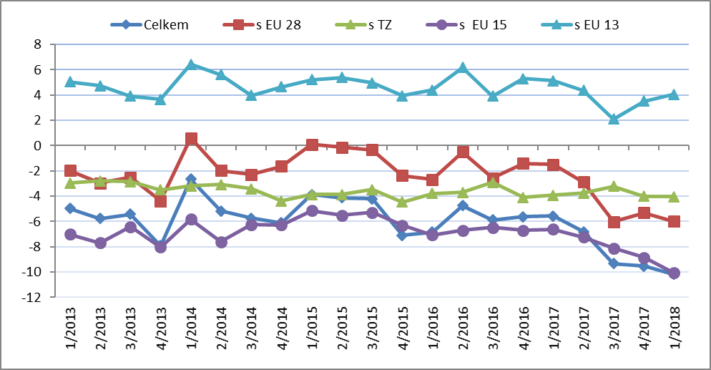

Pozn.: EU 15 – původní členové EU, EU 13 – noví členové EU (od 2004), TZ - třetí (mimounijní) země.

Zdroj: Databáze zahraničního obchodu ČSÚ, květen 2018

Údaje o zahraničním obchodu za 1. čtvrtletí roku 2018 zveřejnil Český statistický úřad 9. května 2018. Data za toto čtvrtletí, ale i rok 2017 jsou předběžná.

Materiál zpracoval odbor 18130 na základě aktuálních statistických údajů ČSÚ a podkladů ÚZEI (TÚ č. 58/2018).

Dne 11. května 2018

Tabulka 1 – Vývoj AZO ČR v  1. čtvrtletích let 2013 až 2018 (mld. Kč)



Pozn.: Agrární zboží je vymezené kapitolami 01 až 24 celního sazebníku.

Výpočty jsou provedeny z nezaokrouhlených dat.

Zdroj: Databáze zahraničního obchodu ČSÚ, květen 2018

Tabulka 2 – Vývoj AZO ČR v roce 2016 až 1. čtvrtletí roku 2018 podle čtvrtletí (mld. Kč)



Pozn.: Agrární zboží je vymezené kapitolami 01 až 24 celního sazebníku.

Výpočty jsou provedeny z nezaokrouhlených dat.

Zdroj: Databáze zahraničního obchodu ČSÚ, květen 2018

Graf 2 – Vývoj hodnoty vývozu agrárního zboží z ČR v roce 2013 až 1. čtvrtletí roku 2018 podle čtvrtletí (mld. Kč)

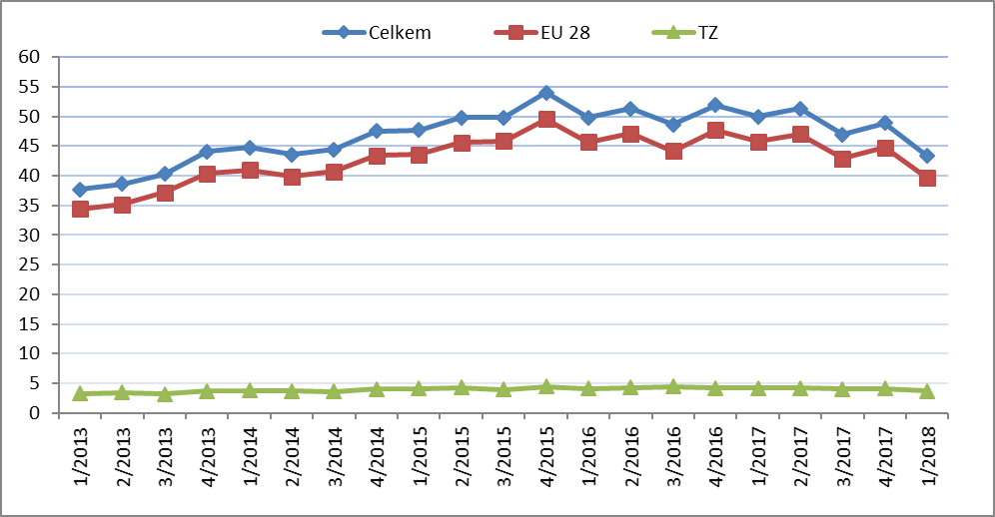

*Zdroj: Databáze zahraničního obchodu ČSÚ, květen 2018*

Graf 3 – Vývoj hodnoty dovozu agrárního zboží do ČR v roce 2013 až 1. čtvrtletí roku 2018 podle čtvrtletí (mld. Kč)

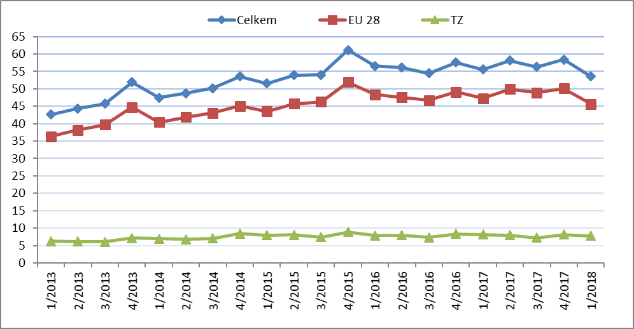

*Zdroj: Databáze zahraničního obchodu ČSÚ, květen 2018*

Přílohy:

1. Celkový zahraniční obchod ČR

Tabulka – Vývoj vývozu 10 nejvíce vyvážených agrárních položek z ČR v roce 2013 až 1. čtvrtletí roku 2018

Tabulka – Vývoj dovozu 10 nejvíce dovážených agrárních položek do ČR v roce 2013 až 1. čtvrtletí roku 2018

1. Zahraniční obchod ČR – EU

Tabulka – Vývoj vývozu 10 nejvíce vyvážených agrárních položek z ČR do EU v roce 2013 až 1. čtvrtletí roku 2018

Tabulka – Vývoj dovozu 10 nejvíce dovážených agrárních položek z EU do ČR v roce 2013 až 1. čtvrtletí roku 2018

1. Zahraniční obchod ČR – mimounijní země

Tabulka – Vývoj vývozu 10 nejvíce vyvážených agrárních položek z ČR do mimounijních zemí v roce 2013 až 1. čtvrtletí roku 2018

Tabulka – Vývoj dovozu 10 nejvíce dovážených agrárních položek z mimounijních zemí do ČR v roce 2013 až 1. čtvrtletí roku 2018

*Pozn.: Komodity definované 4-místným kódem HS jsou do tabulek 1 až 3 vybrány na základě hodnot vývozů a dovozů ve finančním vyjádření za období roku 2013 až 1. čtvrtletí roku 2018 a řazeny jsou podle roku 2018. Data jsou na této úrovni HS bez dopočtů.*

1. Pořadí zemí dle hodnoty agrárního vývozu z ČR
2. Pořadí zemí dle hodnoty agrárního dovozu do ČR

*Pozn. Údaje v tabulkách 4 a 5 za jednotlivé země vycházejí z dat 2-místných kódů HS. Vzhledem k tomu, že ČSÚ začal v roce 2016 nově zveřejňovat data v množstevním vyjádření i pro méně podrobné úrovně celní nomenklatury, nežli 8-místné KN, jedná se o data s dopočty.*

1. Celkový zahraniční obchod ČR

Tabulka – Vývoj vývozu 10 nejvíce vyvážených agrárních položek z ČR v roce 2013 až 1. čtvrtletí roku 2018



*Pozn.: Komodity (na základě 4-místného kódu HS) jsou vybrány na základě hodnoty vývozu v mil. Kč za období 2013 až března 2018 a řazeny podle roku 2017.*

*Upřesnění názvů: HS 2402 cigarety vč. doutníků a doutníčků, HS 1514 řepkový olej vč. hořčičného, HS 1905 pekařské zboží vč. sušenek a oplatek, HS 2106 potravinové přípravky jiné a HS 0401 mléko a smetana pouze nezahuštěné.*

*Zdroj: Databáze zahraničního obchodu ČSÚ, květen 2018*

Tabulka – Vývoj dovozu 10 nejvíce dovážených agrárních položek do ČR v roce 2013 až 1. čtvrtletí roku 2018



*Pozn.: Komodity (na základě 4-místného kódu HS) jsou vybrány na základě hodnoty vývozu v mil. Kč za období 2013 až března 2018 a řazeny podle roku 2017.*

*Upřesnění názvů: HS 1905 pekařské zboží vč. sušenek a oplatek, HS 2402 cigarety vč. doutníků a doutníčků a HS 2106 potravinové přípravky jiné.*

*Zdroj: Databáze zahraničního obchodu ČSÚ, květen 2018*

2)Zahraniční obchod ČR – EU

Tabulka – Vývoj vývozu 10 nejvíce vyvážených agrárních položek z ČR do EU v roce 2013 až 1. čtvrtletí roku 2018



*Pozn.: Komodity (na základě 4-místného kódu HS) jsou vybrány na základě hodnoty vývozu v mil. Kč za období 2013 až března 2018 a řazeny podle roku 2017.*

*Upřesnění názvů komodit: HS 2402 cigarety vč. doutníků a doutníčků, HS 1514 řepkový olej vč. hořčičného, HS 1905 pekařské zboží vč. sušenek a oplatek, HS 0401 mléko a smetana nezahuštěné a HS 2106 potravinové přípravky jiné.*

*Zdroj: Databáze zahraničního obchodu ČSÚ, květen 2018*

Tabulka – Vývoj dovozu 10 nejvíce dovážených agrárních položek z EU do ČR v roce 2013 až 1. čtvrtletí roku 2018



*Pozn.: Komodity (na základě 4-místného kódu HS) jsou vybrány na základě hodnoty vývozu v mil. Kč za období 2013 až března 2018 a řazeny podle roku 2017.*

*Upřesnění názvů komodit: HS 1905 pekařské zboží vč. sušenek a oplatek, HS 2402 cigarety vč. doutníků a doutníčků a HS 2106 potravinové přípravky jiné.*

*Zdroj: Databáze zahraničního obchodu ČSÚ, květen 2018*

3) Zahraniční obchod ČR – mimounijní země

Tabulka – Vývoj vývozu 10 nejvíce vyvážených agrárních položek z ČR do mimounijních zemí v roce 2013 až 1. čtvrtletí roku 2018



*Pozn.: Komodity (na základě 4-místného kódu HS) jsou vybrány na základě hodnoty vývozu v mil. Kč za období 2013 až března 2018 a řazeny podle roku 2017.*

*Upřesnění názvů komodit: HS 2402 cigarety vč. doutníků a doutníčků, HS 1302 pektiny vč. rostlinných šťáv a výtažků a HS 2106 potravinové přípravky jiné.*

*Zdroj: Databáze zahraničního obchodu ČSÚ, květen 2018*

Tabulka – Vývoj dovozu 10 nejvíce dovážených agrárních položek z mimounijních zemí do ČR v roce 2013 až 1. čtvrtletí roku 2018



*Pozn.: Komodity (na základě 4-místného kódu HS) jsou vybrány na základě hodnoty vývozu v mil. Kč za období 2013 až března 2018 a řazeny podle roku 2017.*

*Upřesnění názvů komodit: HS 2106 potravinové přípravky jiné, HS 0802 skořápkové ovoce bez kokosů, para a kešu ořechů a HS 2401 tabák nezpracovaný.*

*Zdroj: Databáze zahraničního obchodu ČSÚ, květen 2018*

### 4) Pořadí zemí dle hodnoty agrárního vývozu z ČR



*Pozn. Barevně jsou zvýrazněny země EU 28, řazeno podle 1. čtvrtletí roku 2018.*

*Uvedené země zaujímaly v celkovém českém agrárním vývozu 99 %.*

*Databáze zahraničního obchodu ČSÚ, květen 2018*

### 5) Pořadí zemí dle hodnoty agrárního dovozu do ČR



*Pozn. Barevně jsou zvýrazněny země EU 28, řazeno podle 1. čtvrtletí roku 2018.*

*Uvedené země zaujímaly v celkovém českém agrárním dovozu 97 %.*

*Zdroj: Databáze zahraničního obchodu ČSÚ, květen 2018*

1. Vymezené kapitolami 1 až 24 celního sazebníku.
2. Řazeno dle hodnoty vývozu ve finančním vyjádření, a to na základě 4-místných, ale i podrobnějších kódů celní nomenklatury.
3. Cigarety vč. doutníků a doutníčků HS 2402.
4. Podíl surového mléka (vymezeného přibližně položkou KN 0401 20 99 „mléko s obsahem tuku převyšující 3 % a nepřevyšující 6 % v balení nad 2 litry“) se meziročně navýšil v hodnotě o 0,6 p. b. na 73,4 % a v množství o 1,7 p. b. na 82,2 %.
5. Potravinové přípravky jiné, v celním sazebníku pod kódem HS 2106.